日本の歌を歌い継ごう 「 」 ( )調→（ ）を基準にした 調
3年 組 番 氏名
1 日本の歌の音楽の歴史
時代 | 音楽の種類 | 音楽の特徴  声や伴奏の＜音色＞、＜旋律＞
752年（飛鳥）
1250年頃（鎌倉）
1840年（江戸）

では60年後、どんな音楽になっているでしょうか？
この1100年間で音楽がどのように変化してきたかを踏まえ、予想してみよう。
私の予想

2 楽曲について知ろう

（1）作曲者 作詞者

（2）形式について・・・（ ）形式
→ → → のように、大きく2つの旋律でできている
メモ

（3）楽曲の構造

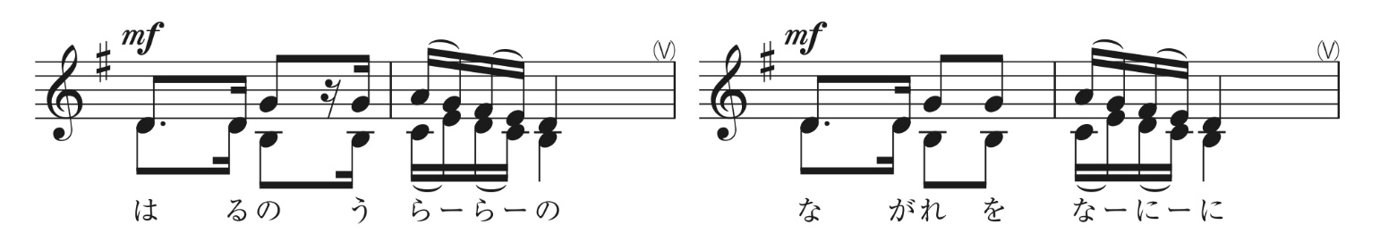

この2つの楽譜、同じところと違うところは何だろう？
また、教科書の楽譜を見たとき、どんなところに休符があるだろう？
同じところ どんなところに休符がある？

違うところ

3 作曲者の意図を考えよう
※必ず使う言葉＜旋律＞＜言葉(歌詞)＞

